BỘ GIÁO DỤC VÀ ĐÀO TẠO  ĐỀ THAM KHẢO SỐ 11  (Đề có 04 trang) | KỲ THI TỐT NGHIỆP THPT NĂM 2025  Bài thi: KHOA HỌC TỰ NHIÊN  Môn thi thành phần: HÓA HỌC  Thời gian làm bài 50 phút, không kể thời gian phát đề.
Cho biết nguyên tử khối của các nguyên tố: H = 1; Li = 7; C = 12; N = 14; O = 16; Na = 23; Mg = 24; Al = 27; P = 31; S = 32; Cl = 35,5; K = 39; Ca = 40; Cr = 52; Fe = 56; Cu = 64; Zn = 65; Br = 80; Rb = 85,5; Ag = 108; Sn = 119; I = 127; Ba = 137.
Họ và tên học sinh: ............................................................................
======================================================================
PHẦN I. Câu trắc nghiệm nhiều phương án lựa chọn. Thí sinh trả lời từ câu 1 đến câu 18. Mỗi câu hỏi thí sinh chỉ chọn một phương án.
Câu 1: Tên gọi của ester CH₃COOC₂H₅ là
A. Ethyl formate. B. Ethyl acetate. C. Methyl acetate. D. Methyl formate.
Câu 2: Ester X được tạo bởi methyl alcohol và acetic acid. Công thức của X là
A. HCOOC₂H₅. B. CH₃COOC₂H₅. C. CH₃COOCH₃. D. HCOOCH₃.
Câu 3: (Biết) Tính chất riêng của nhóm -OH hemiacetal của glucose được thể hiện khi phản ứng với chất nào sau đây?
A. Cu(OH)₂. B. [Ag(NH₃)₂]OH (tº).
C. Cu(OH)₂/NaOH (tº). D. CH₃OH/HCl khan.
Câu 4: (Biết) Fructose là một loại monosaccharide có nhiều trong mật ong, có vị ngọt đậm. Công thức phân tử của fructose là
A. (C₆H₁₀O₅)_{n}. B. C₆H₁₂O₆. C. C₅H₁₀O₅. D. C₁₂H₂₂O₁₁.
Câu 5: Chất có chứa nguyên tố nitrogen là
A. methylamine. B.saccharose. C.cellulose. D.glucose.
Câu 6 : Cao su isoprene được tổng hợp từ Monomer nào sau đây?
A. CH₂=C(CH₃)CH=CH₂. B. CH₃-CH=C=CH₂.
C. (CH₃)₂-C=C=CH₂.. D. CH₂=CH-CH=CH₂..
Câu 7: Trong khí thải của quy trình sản xuất thuốc trừ sâu, phân bón hoá học có lẫn khí NH₃. Khí này rất độc đối với sức khoẻ của con người và gây ô nhiễm môi trường. Con người hít phải khí này với lượng lớn sẽ gây ngộ độc: ho, đau ngực (nặng), đau thắt ngực, khó thở, thở nhanh, thở khò khè; chảy nước mẳt và bỏng mắt, mù mắt, đau họng nặng, đau miệng; mạch nhanh, yếu, sốc; lẫn lộn, đi lại khó khăn, chóng mặt, thiếu sự phối hợp, bồn chồn, ngẩn ngơ(,). Để xử lí NH₃ lẫn trong khí thải, người ta có thể dẫn khí thải qua một bể lọc chứa hoá chất nào sau đây?
A. Dung dịch Ca(OH)₂. B. Dung dịch HCl. C. Dung dịch NaOH. D. Nước.
Câu 8: Liên kết trong mạng tinh thể kim loại là liên kết:
A. Cộng hoá trị B. ion C. Kim loại D. Cho nhận
Câu 9: Kim loại X được sử dụng trong nhiệt kế, áp kế và một số thiết bị khác. Ở điều kiện thường, X là chất lỏng. Kim loại X là
A. W. B. Cr . C. Hg. D. Pb .
Câu 10: Muốn bảo quản kim loại kiềm người ta ngâm chúng trong
A. Dầu hỏa B. Xút C. Alcohol D. Nước cất
Câu 11: Nguyên tắc làm mềm nước là làm giảm nồng độ của
A. ion Ca²⁺, Mg²⁺. B. ion HCO₃⁻. C. ion Cl⁻, SO₄²⁻. D. ion .

Câu 12: Nhôm hidroxit thu được từ cách làm nào sau đây?
A. Cho dư dung dịch HCl vào dung dịch natri aluminat
B. Thổi dư CO₂ vào dung dịch natri aluminat
C. Cho dư dung dịch NaOH vào dung dịch AlCl₃
D. Cho Al₂O₃ tác dụng với H₂O
Câu 13: Tiến hành thí nghiệm phản ứng xà phòng hóa theo các bước sau đây:
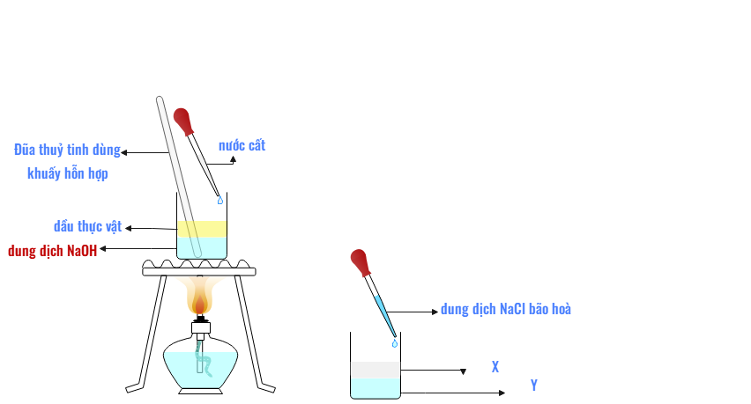
Bước 1: Cho vào bát sứ khoảng 1 gam mỡ (hoặc dầu thực vật) và 2 - 2,5 ml dung dịch NaOH 40%.
Bước 2: Đun hỗn hợp sôi nhẹ và liên tục khuấy đều bằng đũa thủy tinh. Thỉnh thoảng thêm vài giọt nước cất để giữ cho thể tích của hỗn hợp không đổi.
Bước 3: Sau 8 - 10 phút, rót thêm vào hỗi hợp 4 - 5 ml dung dịch NaCl bão hòa nóng, khuấy nhẹ.
Phát biểu nào sau đây sai?
A. Ở bước 2, xảy ra phản ứng thủy phân chất béo, tạo thành glyccerol và muối sodium của acid béo.
B. Sau bước 3, thì lớp X là lớp glycerol và lớp Y là lớp xà phòng
C. Sau bước 3, thấy có một lớp dày đóng bánh màu trắng X nổi lên trên, lớp này là muối của acid béo hay còn gọi là xà phòng.
D. Mục đích của việc thêm dung dịch NaCl bão hòa là làm kết tinh muối của acid béo, đó là do muối của acid béo khó tan trong NaCl bão hòa.
Câu 14: Glucose có thể lên tạo lactic acid có trong sữa chua qua phản ứng nào sao đây?
A. 2C₆H₁₂O₆ + Cu(OH)₂ (C₆H₁₁O₆)₂Cu + 2H₂O.
B. C₆H₁₂O₆ 2 C₂H₅OH + 2 CO₂.
C. C₆H₁₂O₆ 2 CH₃CH(OH)COOH.
D. CH₂OH-[CHOH]₄-CHO + Br₂ +H₂O CH₂OH-[CHOH]₄-COOH + 2HBr.
Câu 15: Cho các nhận định sau:
a) Protein dạng hình cầu và dạng hình sợi tan tốt trong nước.
b) Một trong những tính chất hóa học đặc trưng của protein là phản ứng thủy phân.
c) Phản ứng của protein với nitric acid cho sản phẩm màu tím.
d) Sự đông tụ sẽ làm thay đổi cấu tạo ban đầu của protein bị biến đổi.
e) Trong cơ thể, enzyme đóng vai trò là chất xúc tác sinh học.
Nhận định đúng là?
A. (b); (d); (e). B. (a); (b); (c). C. (b); (c); (d). D. (a); (d);
Câu 16: Tiến hành các thí nghiệm sau:
- Cho Mg vào lượng dư dung dịch FeCl₃.
- Cho Ba vào lượng dư dung dịch CuSO₄.
- Cho Zn vào dung dịch CuSO₄.
- Cho dung dịch Fe(NO₃)₂ vào dung dịch AgNO₃.
Thí nghiệm nào thu được kim loại?
A. (3) và (4). B. (1) và (2). C. (2) và (3). D. (1) và (4).
Câu 17: Phát biểu nào sau đây là đúng khi nói về ăn mòn hóa học?
A. Ăn mòn hóa học làm phát sinh dòng điện một chiều.
B. Kim loại tinh khiết sẽ không bị ăn mòn hóa học.
C. Ăn mòn hóa học cũng là một dạng của ăn mòn điện hóa.
D. Ăn mòn hóa học không làm phát sinh dòng điện.
Câu 18: Dung dịch Ringer dùng để rửa vết bỏng và các vết thương trầy xước …được pha chế bằng cách cho 4,300 gam NaCl ; 0,150 gam KCl và 0,165 gam CaCl₂ vào nước sôi để nguội, pha loãng đến 500 ml để sử dụng. Nồng độ mol/lit gần đúng của ion Cl⁻ trong dung dịch Ringer là:
A. 0,157 B. 0,125 C. 0,225 D. 0,212

PHẦN II. Câu trắc nghiệm đúng sai. Thí sinh trả lời từ câu 1 đến câu 4, trong mỗi ý A, B, C, D ở mỗi câu, thí sinh chọn đúng hoặc sai.
- Học sinh A tiến hành thí nghiệm pha loãng 10 ml dung dịch H₂SO₄ 98% (d = 1,84g/ml) bằng 60ml H₂O (d=1g/ml) với các dụng cụ và hóa chất sau:
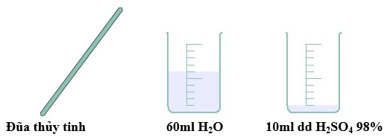
Cho các phát biểu sau:
(a) Khi pha loãng acid, học sinh A rót từ từ nước vào acid và dùng đũa thủy tinh khuấy đều.
(b) Quá trình pha loãng acid tỏa nhiều nhiệt.
(c) Nồng độ phần trăm của dung dịch H₂SO₄ sau khi pha loãng là 25,76%.
(d) Sulfuric acid đặc dễ gây bỏng khi rơi vào da, nguyên nhân chủ yếu là do nó có tính acid mạnh.
Câu 2. Cho một mẫu Sodium nhỏ vào cốc nước có chứa vài giọt phenolphtalein. Mỗi phát biểu sau là đúng hay sai?
a) Sodium bị hòa tan nhanh là do hiện tượng ăn mòn điện hóa.
b) Cốc nước chuyển từ không màu sang màu hồng.
c) Khí thoát ra trong thí nghiệm là một khí dễ cháy.
d) Nếu thay mẫu sodium bằng mẫu lithium cùng kích thước thì phản ứng diễn ra chậm hơn.
Câu 3. Cho X, Y, Z, T là các chất khác nhau trong số 4 chất: HCOOH; CH₃COOH; HCl; C₆H₅OH. Giá trị pH của các dung dịch trên cùng nồng độ 0,01M, ở 25ºC đo được như sau:
Chất | X | Y | Z | T
pH | 6,48 | 3,22 | 2,00 | 3,45
(a) X tạo kết tủa trắng với nước bromine.
(b) Y được điều chế trực tiếp từ ethyl alcohol.
(c) T có thể cho phản ứng tráng bạc.
(d) Z tạo kết tủa trắng với dung dịch AgNO₃.
Câu 4. Ester no, đơn chức, mạch hở (X) là dung môi hữu cơ được sử dụng nhiều trong công nghiệp hóa chất. Trên phổ MS của X thấy xuất hiện peak của ion phân tử có giá trị m/z =88. Trong đời sống, X được điều chế từ quá trình lên men tinh bột và là một thành phần của xăng E5. Cho các phương trình hóa học sau:
(I) X + NaOH → X₁ + X₂
(2) X₂ + CuO → X₃ + Cu + H₂O
(3) X₃ + Br₂ + H₂O → X₄ + HBr.
a) X tan tốt trong nước.
b) X và X₄ là hai chất đồng phân.
c) Có thể thực hiện phản ứng theo sơ đồ chuyển hoá X₂ → X₄ → X
d) Thứ tự nhiệt độ sôi được sắp xếp theo chiều X₃ < X₂ < X₄

PHẦN III. Câu trắc nghiệm trả lời ngắn, gồm 6 câu, tổng 1,5 điểm (mỗi câu 0,25 điểm). Thí sinh trả lời từ câu 1 đến câu 6.
Câu 1: Trong công nghiệp, người ta sản xuất nitric acid (HNO₃) từ ammonia theo sơ đồ chuyển hóa sau:
NH₃ NO NO₂ HNO₃
Để điều chế 10 tấn dung dịch HNO₃ có nồng độ 68% theo sơ đồ trên thì cần dùng bao nhiêu tấn ammonia? Biết hiệu suất cả quá trình là 90%.
Câu 2: Điện phân nóng chảy hoàn toàn 14,9 g muối chloride của kim loại kiềm R, thu được 2,479 lít khí (đkc) ở anode. Xác định khối lượng nguyên tử của kim loại R.
Câu 3: Tiến hành thí nghiệm theo các bước sau:
Bước 1: Dùng pipette hút chính xác 5,00 mL dung dịch FeSO₄ nồng độ a mol/L cho vào bình định mức loại 50 mL. Thêm tiếp nước cất và định mức đến vạch, thu được 50 mL dung dịch Y .
Bước 2: Chuẩn độ 10,00 ml dung dịch Y trong môi trường H₂SO₄ loãng cần vừa đủ 8,80 mL dung dịch KMnO₄ 0,02M. Giá trị của a là bao nhiêu? (Làm tròn kết quả đến phần trăm).
Câu 4: Citric acid được tìm thấy trong quả chanh có công thức cấu tạo như sau:
Thể tích của dung dịch sodium hydroxide (NaOH) 0,4 mol/l cần dùng để trung hòa 0,005 mol citric acid là bao nhiêu ml?
Câu 5: Chọn các phát biểu về enzyme
(1) Enzyme là những chất hầu hết có bản chất protein, có khả năng xúc tác cho các quá trình hóa học, đặc biệt trong các cơ thể sinh vật.
(2) Enzyme là chất xúc tác có tính chọn lọc cao, mỗi chất chỉ xúc tác cho một sự chuyển hóa nhất định
(3) Tốc độ phản ứng có xúc tác của enzyme thường nhanh hơn rất nhiều so với xúc tác hóa học của cùng quá trình hóa học.
(4) Trong cơ thể, enzyme đóng vai trò là chất xúc tác sinh học.
(5) Enzyme được sử dụng để định lượng, định tính và chẩn đoán trong xét nghiệm như xác định hàm lượng glucose trong máu, nước tiểu...
Số phát biểu đúng là?
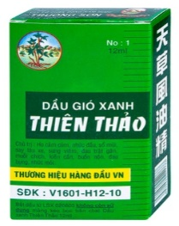
Câu 6: Dầu gió xanh Thiên Thảo là sản phẩm của Công ty Cổ phần Đông Nam Dược Trường Sơn, dùng để chủ trị: Cảm, ho, sổ mũi, nhức đầu, say nắng, trúng gió, say tàu xe, buồn nôn, đau bụng, sưng viêm, nhức mỏi, muỗi chích, kiến cắn, tê thấp tay chân.Thành phần một chai dầu 12 mL gồm: tinh dầu bạc hà: 0,36ml, Menthol: 2,52g, Methyl salicylate: 2,16g, Eucalyptol: 0,72ml, tinh dầu Đinh hương: 0,24ml, Long não: 0,36g.
Methyl salicylate điều chế theo phản ứng sau:
Để sản xuất một triệu hộp (mỗi hộp 12 chai dầu) cần tối thiểu m tấn salicylic acid, với hiệu suất cả quá trình là 80%. Giá trị của m là.

